6 | PROSTORSKO OBLIKOVANJE | UL 2-pouk na daljavo

Od prejšnje likovne naloge je minilo 14 dni. V tem času ste mi skoraj vsi poslali fotografije svojih izdelkov. Večina od vas se je zelo potrudila. Čestitam!

Tukaj je naloga za naslednjih 14 dni (do 16.aprila):

V zvezek napiši številko tekoče naloge, naslov PROSTORSKO OBLIKOVANJE ter po svoje preriši miselni vzorec, bodi ustvarjalen. 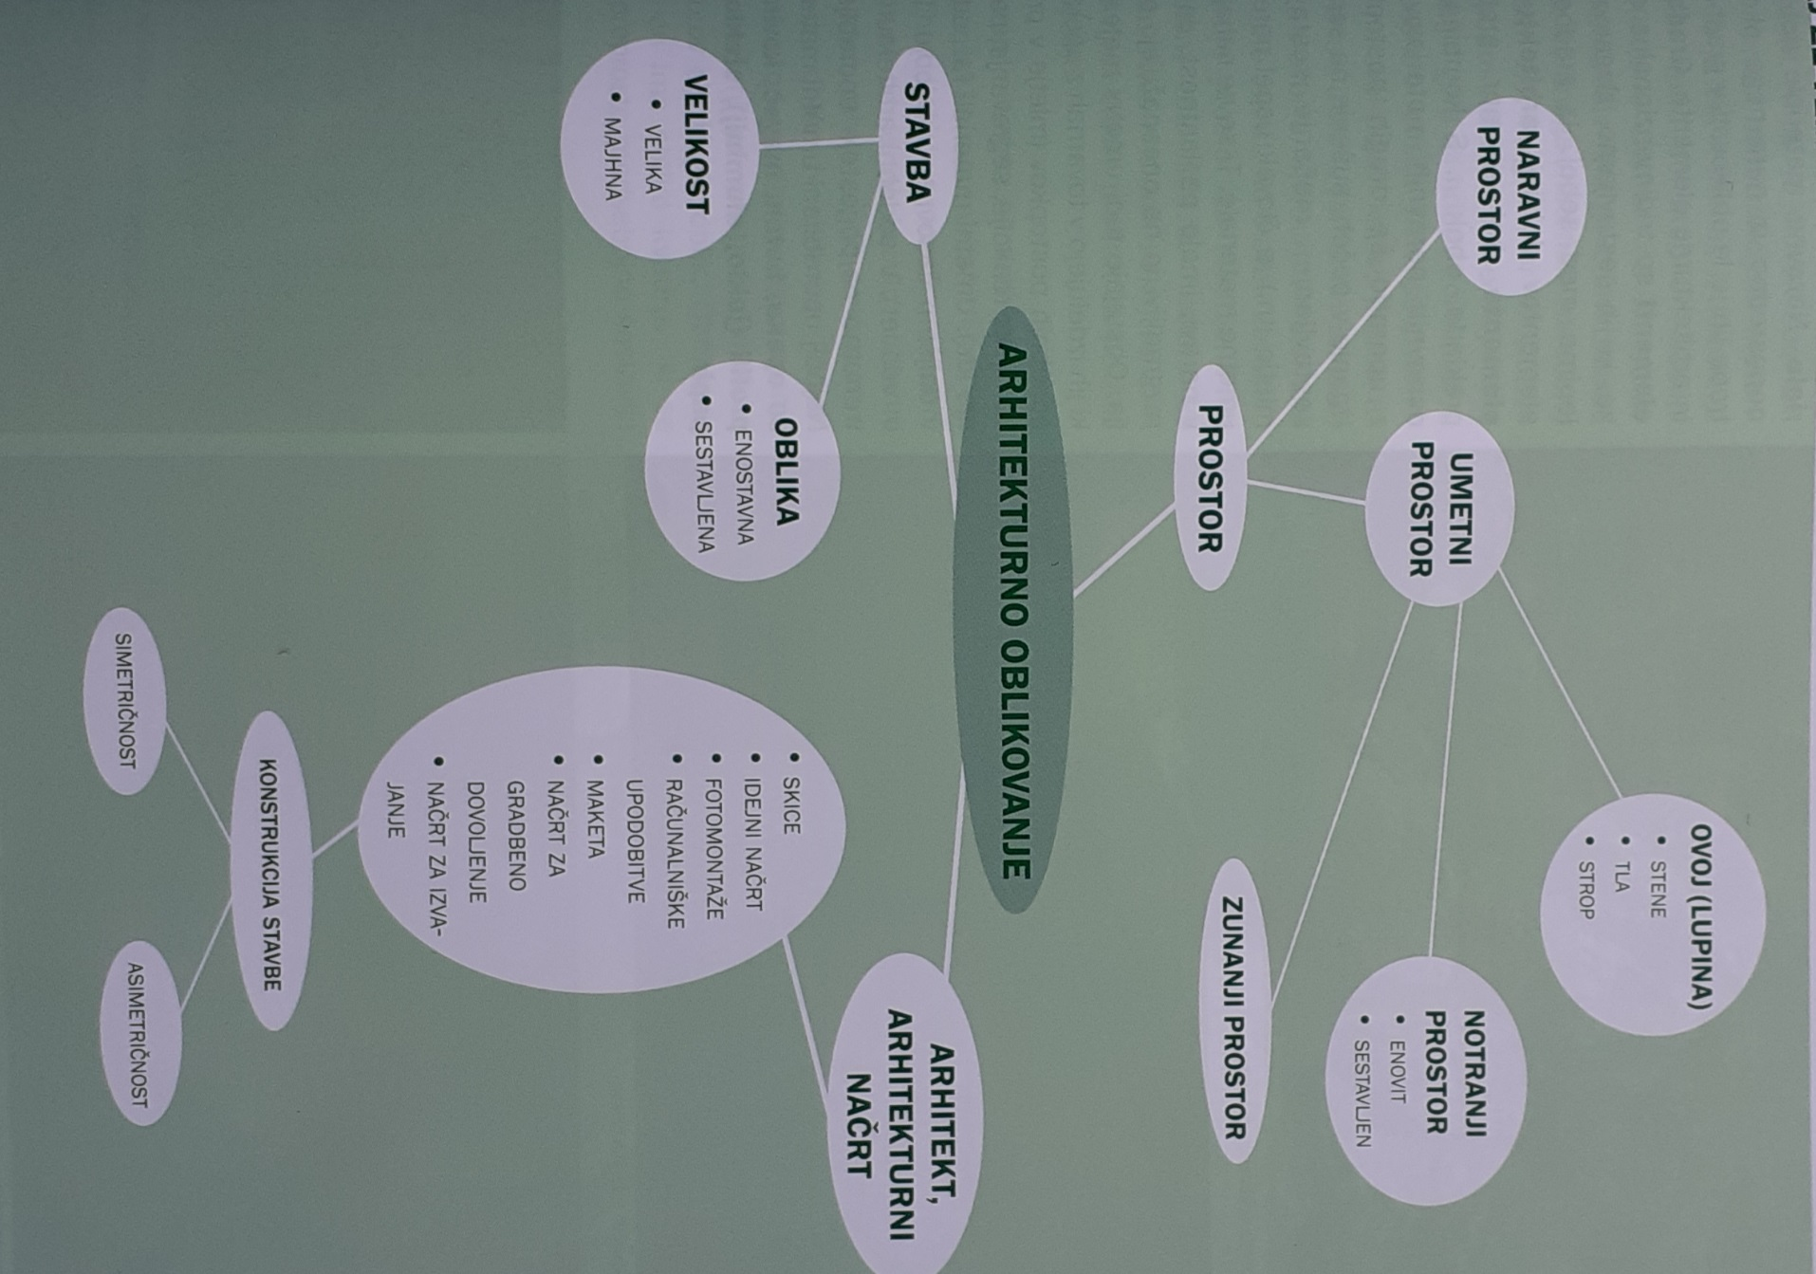
Na spletu poišči in preglej zanimive zgradbe, hiše, makete. Pozoren/na bodi na zunanjost stavb, njihovo fasado, barve, odprtine, zaprt prostor, odprt prostor...
Nekaj povezav:
https://www.homedit.com/most-unusual-houses/
https://thespaces.com/artist-okuda-san-miguel-gives-an-arkansas-house-a-technicolour-paint-job/
Poglej kdo so slavni arhitekti, kako so izgledale njihov makete in stavbe:
https://www.businessinsider.com/20-incredible-dollhouses-built-by-famous-architects-2013-11#morag-myerscough-and-luke-morgan-this-model-features-the-coral-reefs-and-palm-trees-of-a-tropical-paradise-3
https://www.architectural-review.com/essays/architects-do-it-with-models-the-history-of-architecture-in-16-models/8658964.article
https://www.re-thinkingthefuture.com/top-architects/a250-50-famous-architects-in-the-world-of-all-time/

Naloga:
- Zbiraj odpadno embalažo (škatlice, tulce, zanimivo potiskano embalažo, različne vzorce iz revijalnega papirja) ali pobrskaj po svojih lego kockah.

- Iz nabranega materiala sestavi maketo hiše, zgradbe.
Maketa je tridimenzionalni model neke stavbe (lahko tudi ladje, letala ...) v pomanjšanem merilu. Maketo izdelamo za nazoren prikaz oblike objekta.
Velikost makete naj bo od 10 cm do 30 cm.

- Njeno zunanjost opremi s fasado. Ta je lahko iz različnega materiala: kolaž, barva, kamenčki, različni materiali (volna, kovina, čokoladni ovitki vzorcev na papirju, ki ti je všeč, primerna barva lego kock in barvna razporeditev...)

Za kakršna koli vprašanja sem ti na voljo na andreja.kveder@os-dobrna.si. Miselni vzorec in izdelek fotografiraj in pošlji na isti naslov. Pošljem ti povratno informacijo.

